深圳大学实验报告

课 程 名 称： 计算机系统（2）

实验项目名称： 实验环境配置与使用

学 院： 计算机与软件学院

专 业： 软件工程

指 导 教 师： 马 晨 琳

报告人： 杨皓翔 学号： 20231501398 班级： 软工02

实 验 时 间： 2024年3月22日

实验报告提交时间： 2024年3月31日

教务处制
一、实验目标：

熟悉Linux上C程序的编译和调试工具，包括以下内容：
1. 了解Linux操作系统及其常用命令
2. 掌握编译工具gcc的基本用法
3. 掌握使用gdb进行程序调试

二、实验环境与工件
1.个人电脑
2. Ubuntu 操作系统
3. gcc
4. gdb

三、实验内容与步骤
- 根据实验一：实验环境配置与使用.ppt熟悉Linux基本操作（P.1 – P.28）,然后根据以下过程创建用户，如图所示：
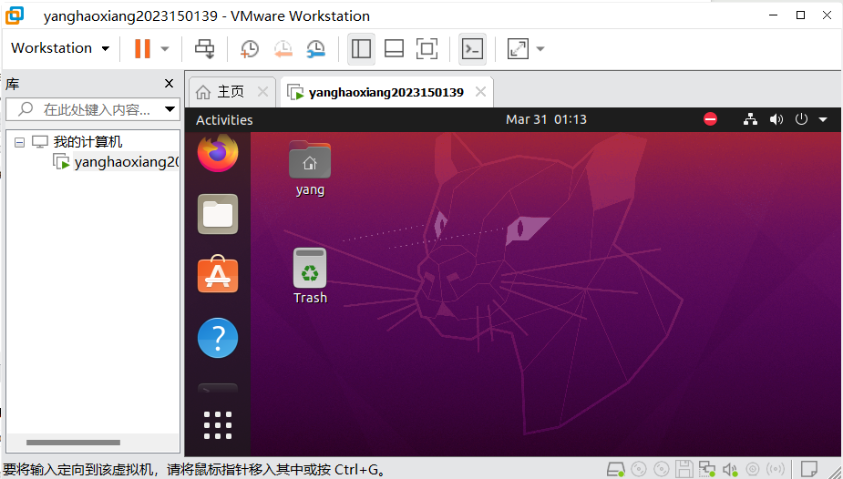

实验步骤：
  - 首先输入命令“su”切换为超级用户
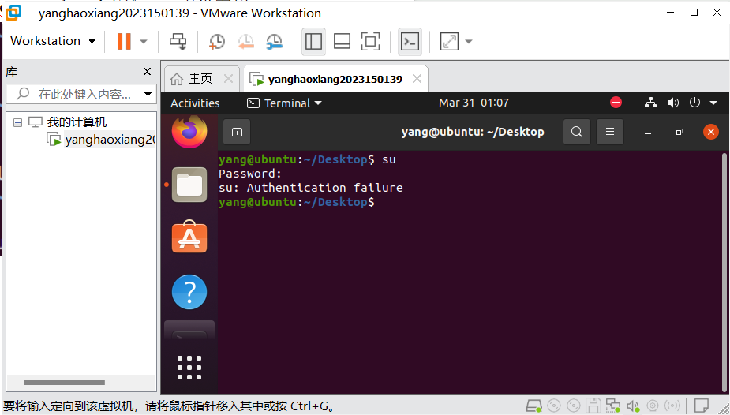
但出现了Authentication failure的情况，于是输入`sudo passwd root`来给root重设密码：
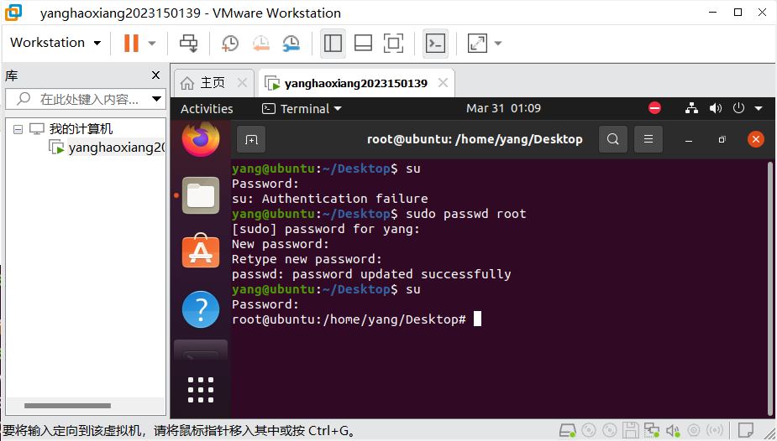

  - 参考以下命令创建新用户, 设置新建用户的密码，#adduser yanghaoxiang_2023150139
注意：只有设置了密码才能激活用户，否则无法以该用户身份登录
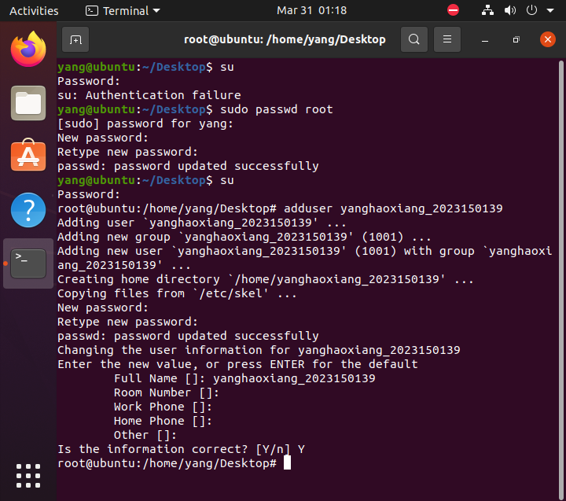

1.3 注销当前用户，并以新建的用户身份登录，在root用户下可直接切换到另一个用户,登录后运行 “whoami”,并进行截图；
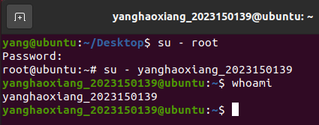

- 新建用户主目录下创建子目录：gdbdebug, 并进入gdbdebug 子目录。将过程和结果截图。（10分）
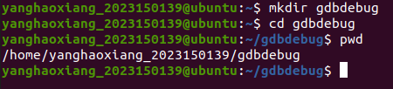

- 使用vi编辑以下两个文件并编译和运行，截图（30分）
  - 编辑reverse.h，按i键进入插入模式(左下角显示INSERT时即说明当下处于插入模式)，输入如下代码，声明函数reverse()，但先不进行定义
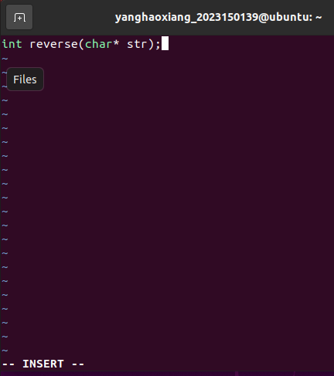
按ESC键回到命令行模式，按:键进入末行模式，输入wq保存并退出
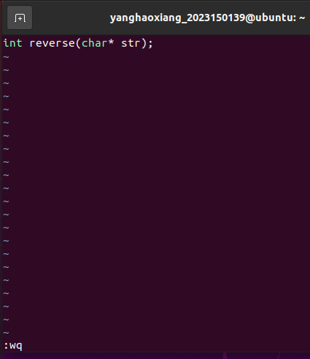

  - 输入vim reverse.c 进行编辑reverse.c，输入以下代码
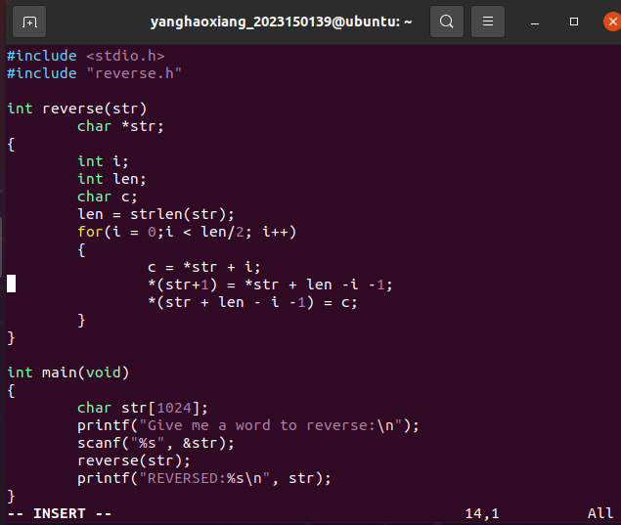
  - 按以下步骤编译，出现警告信息
$gcc –Wall reverse.c –o reverse
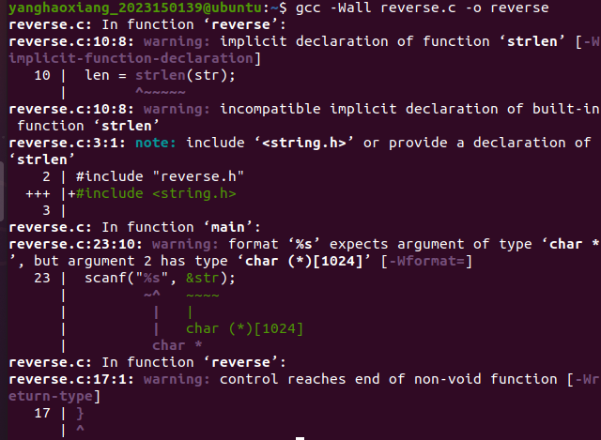
分析警告信息可知出现了三个错误：
- 没有包含<string.h>头文件
- scanf 数组str时不需要在其前面加上取地址符&
- reverse函数没有返回值
修改后如下图所示, 最终编译成功且无警告消息。
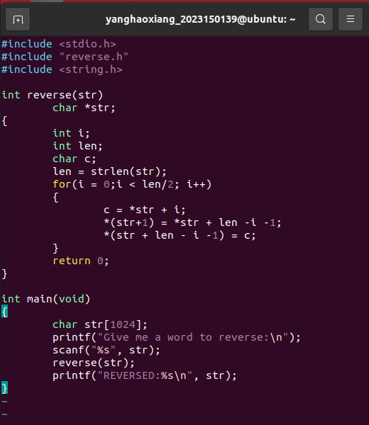
  - 运行程序 $./reverse
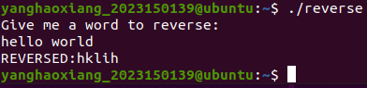

- 按照以下过程调试并修正reverse.c,请参考过程截图。（30分）
  - 编译时加入调试信息
$gcc -g reverse.c -o reverse1
  - 启用GDB调试
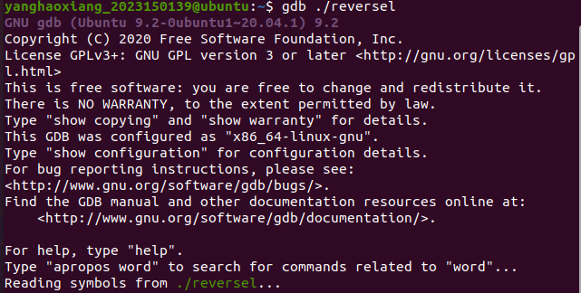

  - 键入list,查看源代码并根据行号/函数名设置断点
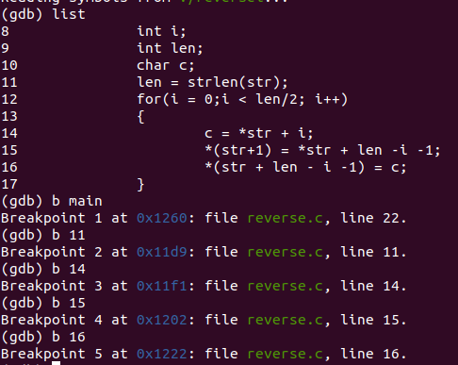
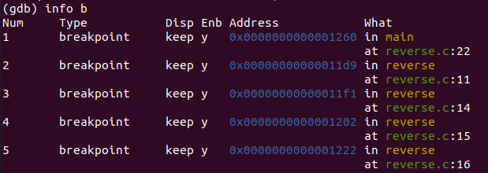
  - 先输入run进行调试执行，然后观察变量值，并作分析，推测错误
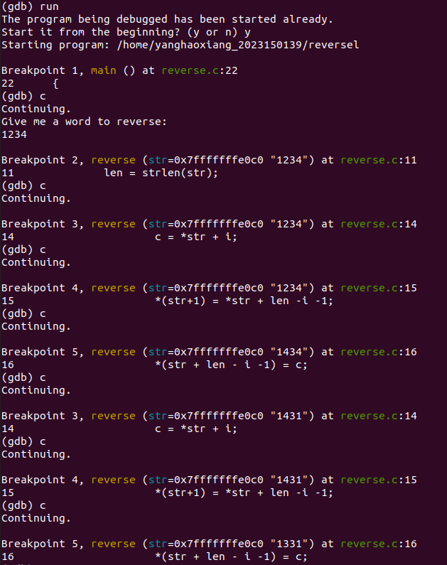

  - 修正程序并运行
先输入quit退出调试模式
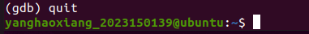
再对代码进行修改
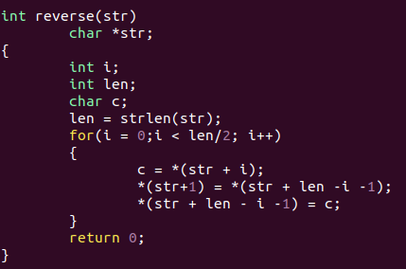

四、实验结果
运行修正后的程序reverse，reverse函数实现了字符串逆序功能, 成功逆序输出字符串
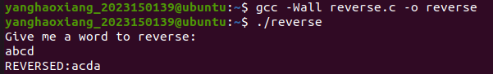

五、实验总结与体会
1. 虚拟机的环境配置比较繁琐。一开始没注意之前删除虚拟机时没删干净，导致旧驱动文件没彻底删除。后面进行彻底删除才重新成功打开虚拟机
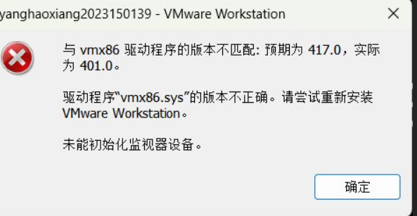
2. VMware需要购买许可证才能永久使用。通过老师的资源分享，我get到了一个许可证并成功获取了VMware的永久使用权。
3. Linux的命令行指令很多，难以记住。通过英文全称来记住某个命令的作用，通过实操、多敲命令来更好掌握一些基本命令。例如，pwd指令全称为“print working directory”，可见其作用为打印当前所处的工作目录；mkdir指令全称为“make directory”，可知其作用为创建目录...
4. “useradd 用户名” 指令并不能很好地创建一个新用户，而应该使用“useradd -m 用户名”或者“adduser 用户名”，否则，创建出来的用户名缺失“home”目录，无法正常使用。
5. vim编辑器不同于windows的文本编辑器，对于Linux入门的人而已，并不能很好地掌握它的使用方法。在vim中，存在命令模式、插入模式、底线命令模式三个模式。上下移动光标需要先切换至命令模式，并且键入h、j、k、l来实现，删除字符的按键是“x”。不过，vi编辑器丰富的快捷键，也让我看到了一种巨大的生产力。
6. gcc编译器是需要自己下载安装的，而并非Linux系统自带。在终端中输入“gcc --version”可以查看gcc版本从而检验gcc是否安装成功。
7. gdb调试是一种很不错的程序纠错助手。但是gdb的命令很多，一下子不能很好的掌握，可以借助help指令查看一些gcc命令的作用。

指导教师批阅意见：

成绩评定：

指导教师签字：马晨琳
2022年4月5日
备注：

